必修三周练（二）
（范围：必修三专题1～专题3.1） 2018.09.23

一、选择题（20*3=60分）
1、战国时期，儒家学说和墨家学说在民间广为流行，形成了“非儒即墨”的局面。但是，主要诸侯国的统治者却纷纷采用法家学说，兴起了变法运动。官方采取与民间不同的态度
A、是因为儒家思想不利于巩固统治 B、是出于实现统一全国目标的需要
C、是出于应对政治军事形势的需要 D、是出于建立和谐社会目标的需要
2、顾炎武在《日知录》中写道：“为民而立之君，故班爵之意，天子与公、侯、伯、子、男一也，而非绝世之贵……故班禄之意，君、卿、大夫、士与庶人在官一也，而非无事之食。”这一主张
A、强调了爵禄制度的合理性 B、受西方启蒙思想的影响
C、继承发展先秦的民本思想 D、动摇了儒家思想的地位
3、陆九渊说：“学苟知本，六经皆我注脚。”他认为，做学问假如想求得根本，就不要拘泥于对古代经书的追根究底。这说明陆九渊
A、强调自身的修习与领悟 B、反对儒家思想对人的束缚
C、主张自由阐释儒家经典 D、否定了六经的权威地位
4、吕思勉在《中国政治思想史讲义》中说：“遍翻儒家的书，也找不到一句人君可以虐民，百姓不该反抗的话。所以民贵君轻，征诛和禅让，一样合理，自是儒家一贯的理论。”由此可知，吕思勉认为儒家思想
A、主张建立专制主义中央集权制度 B、具有可贵的以民为本的政治思想
C、将禅让制当作最好的选君的办法 D、为封建统治者统治人民提供依据
- 南宋时期，陆九渊在《鹅湖和教授兄韵》中云：墟墓兴哀宗庙钦，斯千古不磨心。涓
流积至沧溟水，拳石崇成泰华岑。易简工夫终久大，支离事业竞浮沉。欲知自下升高处，真伪先须辨只今。诗中“易简工夫”和“支离事业”分别指
A、儒学 佛学 B、理学 心学 C、心学 理学 D、道教 儒学
6、董仲舒说“古之造文者，三画而连其中，谓之王。三画者，天，地与人也；而连其中者，通其道也……非王者，孰能当是？”据材料推断，董仲舒意在
A、宣扬君权神授 B、解释天人感应
C、劝君主行仁政 D、强调教化民众
7、“是非来自公论”是中国传统民本思想的重要观念。以下言论中，最能体现这一观念
的是
A、不期修古，不法常可 B、民为贵，社稷次之，君为轻
C、宇宙便是吾心，吾心便是宇宙 D、天子之所是未必是，天子之所非未必非
8、在朱熹等人影响下，南宋有相当多的通俗教育读本，如《劝孝文》《劝学文》《劝农文》《谕俗文》等。这一现象反映出
A、理学思想世俗化的趋势
B、儒学统治地位的确立
C、君主专制制度不断强化
D、读书重学风尚的形成
9、黄宗羲言：“惟夫国之有是，出于群心之自然……匹夫匹妇之所是，主与臣不得矫之以为非；匹夫匹妇之所非，主与臣不得矫之以主国是。”以上言论：
A、受西方启蒙思想影响 B、否定了君主制度
C、主张建立法治社会 D、强调对民意的尊重
10、“声如雷震，热力达半亩之上，人与牛皮皆碎迸无迹，甲铁皆透”；“舟师识地理，夜则观星，昼则观日，阴晦则观指南针。”上述现象最早分别发生在
A、秦朝宋朝 B、唐末明初 C、唐末北宋 D、秦朝明初
11、某个时代中，许多出版商除原有业务外，也大量刊印童蒙识字教材、生活实用手册、通俗文学读物等类书籍，销售的对象以略通文字的平民百姓为主。这个时代最有可能是：
A、秦汉 B、隋唐 C、宋元 D、明清
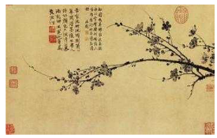
12、 《墨梅图》是写意画中的精品，画中题诗为：“吾家洗砚池头数，个个花开淡磨痕；不要人夸好颜色，只留清气在人间。”观察绘画和题诗可以得知
A、宋代花鸟画艺术造诣高超
B、风俗画是商品经济繁荣的表象
C、中西间文化交流源远流长
D、理学对个人道德修养影响深远
13、“文化是一个民族历史的沉淀与累积,又是现存社会经济和政治的反映,而文化反过来又能给社会的经济和政治带来巨大的影响。”下列文化现象与封建商品经济发展及市民阶层的扩大关系密切的是
①唐诗的繁荣 ②理学的形成 ③宋词的兴盛 ④明清小说的兴起
A、①③ B、②④ C、③④ D、①②
14、中国古代文学表达的主流形式经过了以下变迁:先秦诗歌——汉赋——唐诗——宋词——元曲——明清小说。下列对不同时期文学主流形式变迁特点的概括,正确的是
①多元兼容、雅俗共赏 ②体现了时代的发展变化
③逐渐平民化、世俗化 ④文学形式由落后到先进
A、①②③ B、②③④ C、①③④ D、①②③④
15、宋人项安世说,“学诗当学杜(甫)诗,学词当学柳(永)词,杜诗柳词皆无表德,只是实说”。他认为杜诗柳词
A、有直抒胸臆的特点 B、是诗词艺术的巅峰代表
C、注重道德教化功能 D、体现浪漫主义艺术风格
16、“秉持公心,指谛时弊,机锋所向,尤在士林。”鲁迅先生评论的这部小说是
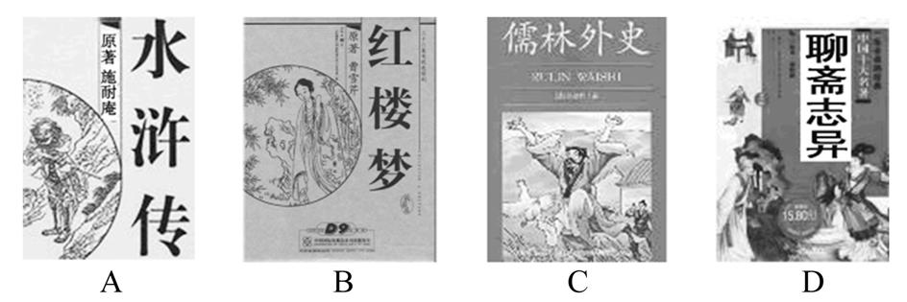

17、有人评论一位古代文学家的词作:“慷慨纵横,有不可一世之概……能于剪红刻 翠之外,屹然别立一宗。”下列人物,符合这一评论的是( )
A、李白 B、柳永 C、李清照 D、辛弃疾
18、“欲自强,必先致富;欲致富,必首在振工商;欲振工商,必先讲求学校,速立宪法,尊重道德,改良政治。” 持有这一思想的派别是
A、早期维新派 B、洋务派 C、顽固派 D、 革命派
19、在《孔子改制考》中康有为极力把孔子描写为一个力主改革的圣人,把大同思想说成是孔子教义的最高境界。康有为这样做的目的是
A、“托古改制”为维新变法创造历史依据
B、以儒家思想作为改革的理论基础
C、借助圣人之名全面否定传统文化
D、坚持中学为体,西学为用的原则
20、“西学东渐是指近代西方学术思想向中国传播的历史过程……甲午战争以后,由于中国当时面临着国破家亡的命运,许多有识之士开始更积极全面地向西方学习。”甲午战争后向西方学习的进步思想的主流是
A、中体西用 B、变法图强 C、民主共和 D、民主与科学

二、非选择题(12分)
21、(12分)儒学在传承与创新中不断发展。阅读下列材料:
材料一 自孔子卒后,七十子之徒散游诸侯……后……天下并争于战国,儒术既绌焉,然齐鲁之间,学者独不废也。于威、宣之际,孟子、荀卿之列,咸遵夫子之业而润色之,以学显于当世。
——司马迁《史记•儒林列传》
材料二 他(董仲舒)把孟子的性善论和荀子的性恶论塞进阴阳家的框架,加上一个最高的主宰“天”,成为一种神秘的天人感应论。他所强调的不是从道德伦理意义上探讨人格的完善,而是着重论证君臣、父子、夫妻之间“三纲”论之不可移位……在政治学的领域,他的大一统的思想却有利于封建国家的巩固,而且适应于历史发展的潮流。
——张岂之《儒学思想的历史演变及其作用》
材料三 不返本开新,不接续源头活水,综合创新便会食多不化,推陈出新就会迷失方向;不综合创新,不引进众家异说和外来文明,返本开新便会泥古不化,推陈出新就会乏力苍白;不推陈出新,不致力于内部创造,返本开新就会徒说空话,综合创新也会主体不明。因此,“三新”之说相辅相成,相得益彰,则儒学的继承与创新庶几可以顺利进行。
——牟钟鉴《儒学继承与创新的三种途径》
请回答:
(1)据材料一,分析儒学在战国后期成为“显学”的主要原因。结合所学知识,分别指出孟子、荀子的政治思想。(4分)
(2)据材料二,概括董仲舒思想的主要特点及其政治影响。(4分)
(3)据材料三,概括儒学传承与创新的途径,并结合所学知识,以程朱理学为例加以说明。(4分)
答案 (1)原因:门徒的游说;学者的坚持;孟子、荀子的发展。
孟子的政治思想:“仁政”“民贵君轻”。
荀子的政治思想:“王道”“君舟民水”等。
(2)特点:兼采各家思想;带有神秘色彩。
政治影响:有利于加强君权;有利于国家统一。
(3)途径:返本开新、综合创新、推陈出新相结合。
说明:融合佛道思想解释儒家义理;形成以理为核心的新儒学体系。

